SUBAYEVLERİ KIZ MESLEKİ VE TEKNİK ANADOLU LİSESİ 2024-2025 1. DÖNEM 2. YAZILI SINAV KİMYA DERSİ SINAVI KONU SORU DAĞILIM TABLOSU
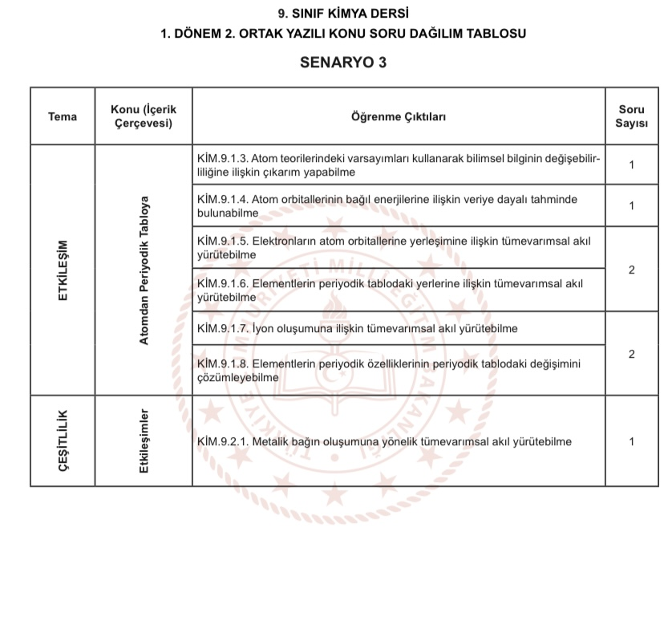

HANDE ATAK
Kimya Dersi Öğretmeni

